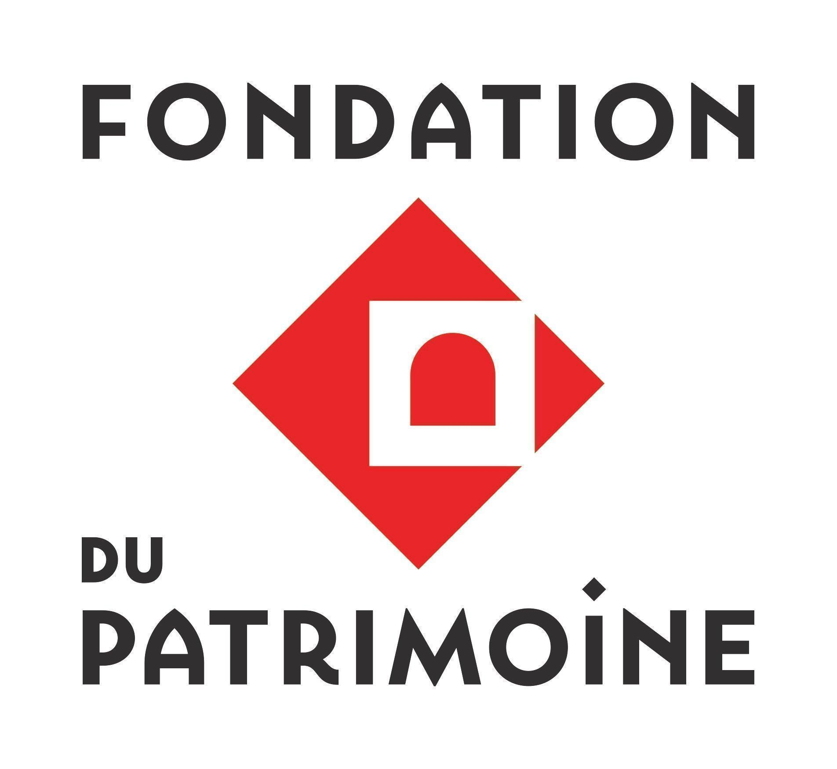 | 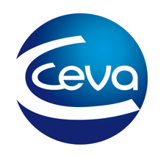 |  | 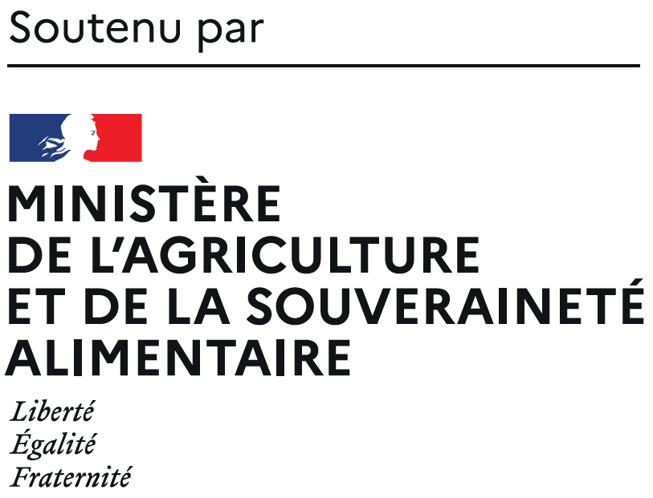
Communiqué de Presse, 11 mai 2023

Lauréats du Prix national de la Fondation du patrimoine
pour l’agrobiodiversité animale 2023
Trois projets récompensés pour leur action en faveur de la préservation
des animaux de la ferme menacés de disparition

Au cœur de la biodiversité, et en lien étroit avec l’Homme, ils sont indispensables à nos écosystèmes et une ressource essentielle pour nourrir la population mondiale. Et pourtant, faute de mesures adéquates, plus de 2.200 d’entre eux pourraient disparaître dans les 20 années à venir¹… Ce sont les animaux de la ferme ! Il apparaît urgent de protéger ces espèces d’élevage menacées et ainsi préserver la biodiversité de notre planète.
C’est pourquoi la Fondation du patrimoine et Ceva Santé Animale, accompagnés d’un mécène privé, ont créé en 2012 le Prix national pour l’agrobiodiversité animale soutenu par le Ministère de l’Agriculture et de la Souveraineté alimentaire. Cette année, un éleveur et deux exploitations de lycées agricoles sont récompensés pour leur engagement et leur travail au quotidien auprès de races agricoles françaises qui, sans eux, seraient amenées à disparaître :

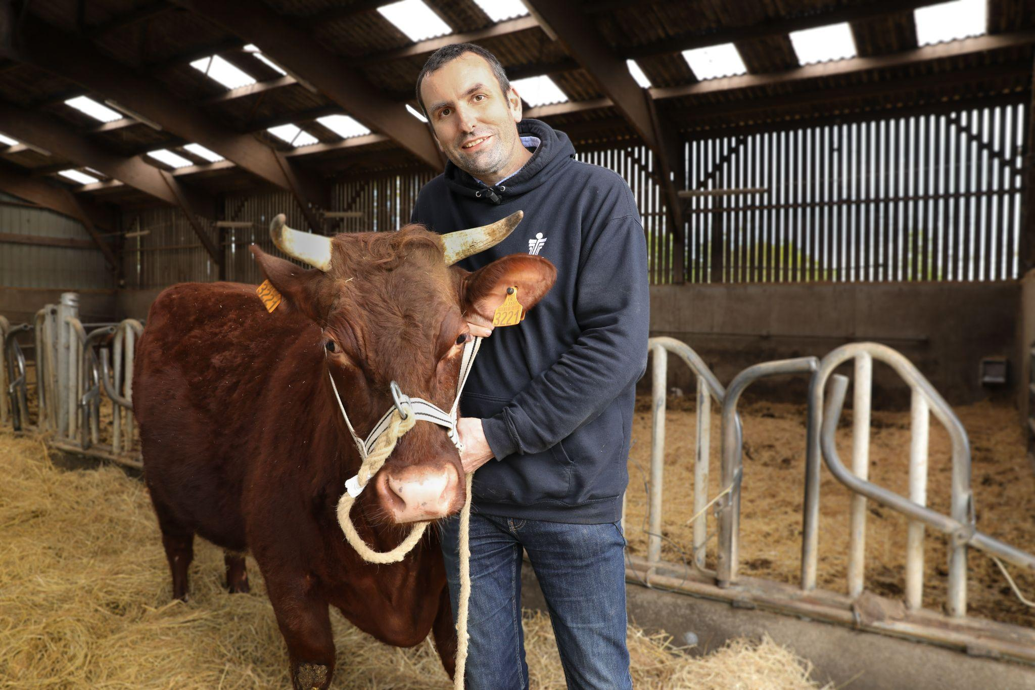  - 1ER PRIX -  La vache armoricaine  Exploitation du lycée AGELAP,  La Touche  (Morbihan, Bretagne)  Présentation en vidéo | 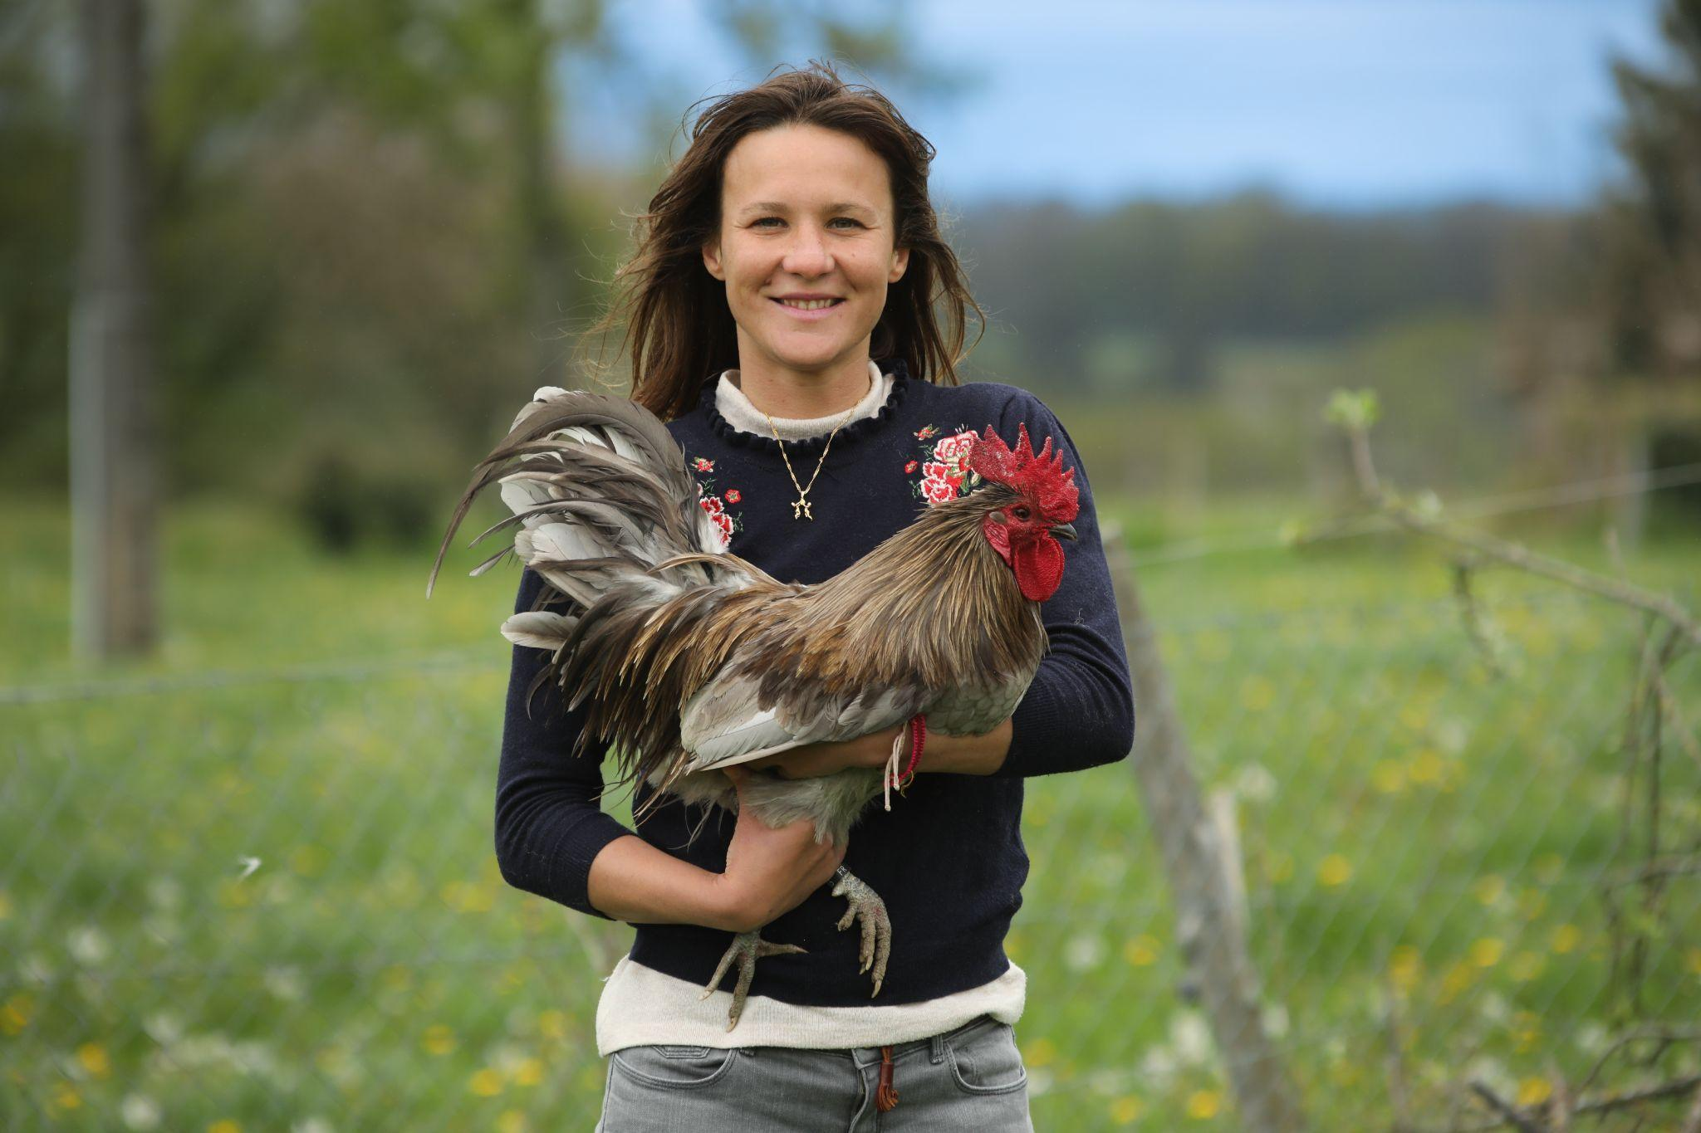  - 2E PRIX -  Le coq pêche du Limousin  Exploitation du lycée agricole, Ferme du Manus,  EPLEFPA de Haute Corrèze (Corrèze, Nouvelle-Aquitaine)  Présentation en vidéo | 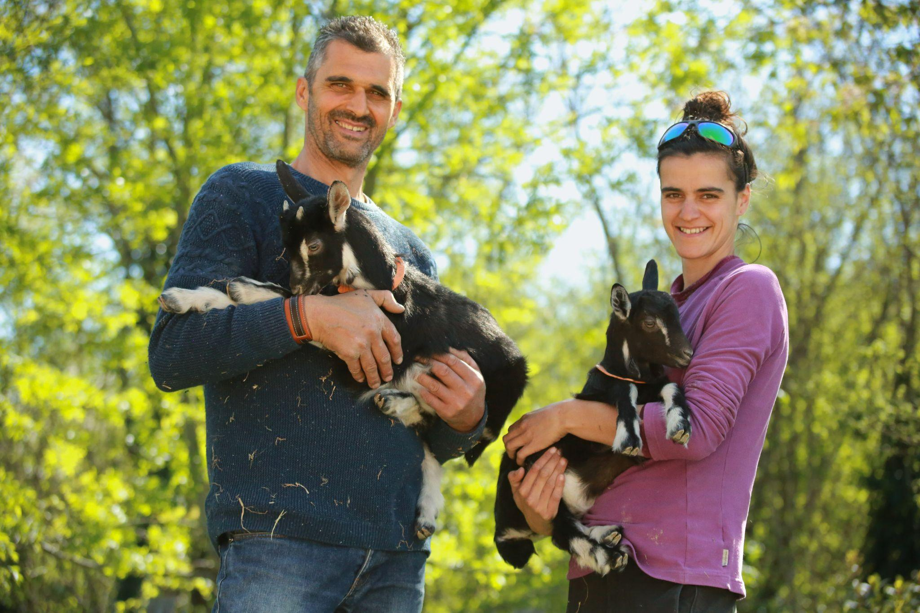  - 3E PRIX -  La chèvre poitevine  Ferme du vieux chêne  (Deux-Sèvres,  Nouvelle-Aquitaine)  Présentation en vidéo

Photo de la remise du prix à venir en cliquant ici

Les animaux de la ferme sont aussi des espèces à protéger
A l’heure où les consciences s’éveillent sur l’avenir de notre planète, la menace qui pèse sur la biodiversité est plus que jamais mise en lumière. Si aujourd’hui il ne fait aucun doute que certaines espèces d’animaux sauvages sont menacées de disparition, beaucoup ignorent encore que c’est aussi le cas pour nos animaux de ferme. Selon l’Organisation des Nations Unies pour l’alimentation et l’agriculture (FAO), plus de 17 % des races d'élevage sont menacées d’extinction dans le monde, et l’une d’entre elles disparaît définitivement chaque mois. Face aux nouveaux défis sanitaires, climatiques et environnementaux, plusieurs éleveurs français tentent de préserver cette biodiversité en valorisant des races agricoles représentatives d’un patrimoine génétique unique. Au travers de divers projets menés par des passionnés, ces éleveurs militent contre l'extinction des races endémiques.
Afin de les récompenser et de désigner les trois lauréats du Prix pour l’agrobiodiversité animale, le jury s’appuie sur trois critères majeurs : la valorisation économique du projet, son impact social ou environnemental sur un territoire, les actions de sensibilisation et de communication autour d’une race à préserver.

Des projets responsables, soutenus par des éleveurs passionnés par leurs animaux

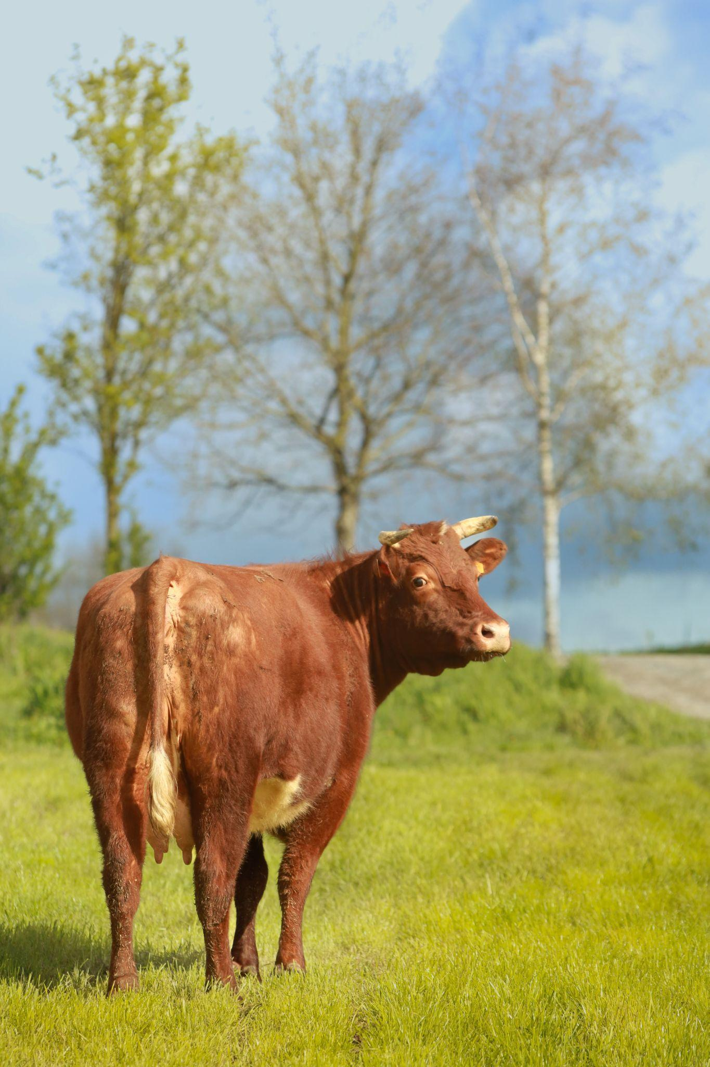 | Développer des circuits courts autour de la vache armoricaine pour une production durable  Pour Christophe LEBRET, il est essentiel de rendre l’agriculture instructive. Au sein de son exploitation agricole qui est rattachée à un lycée privé, il enseigne les bases de la vie rurale aux élèves et la diversité des systèmes de production de viande bovine.  En outre, Christophe tente aussi de préserver l’espèce de la vache armoricaine menacée d’extinction : il conserve toutes les génisses nées sur son élevage, développant ainsi son cheptel et assurant la reproduction de la race.  Pour pouvoir proposer une viande unique, de qualité et disponible en circuit court avec la création d’un point de vente, les vaches armoricaines de cet élevage sont destinées à allaiter. L’objectif est d’atteindre la production de bœufs élevés 100% à l'herbe d’ici 3 ans.  “Au-delà de la préservation de la race, nous souhaitons sensibiliser les élèves à une diversité d’élevages et de cultures présents sur notre territoire” précise Christophe.  Le projet :  - Création et aménagement d'un point de vente pour le retrait des colis de viande en filière courte et locale  - Actions locales en lien avec la race : financement de clôtures détruites par l'incendie de l’été 2022 à Brocéliande, extension de la zone de pâturage extensif  - Actions pour la promotion de la race telles que des journées techniques ou des expositions
♦ 1e Prix : la vache armoricaine
Dotation : 15 000 €
Porteur du projet : Christophe LEBRET, Exploitation du lycée AGELAP
Ville : Ploërmel, 56800
Site internet

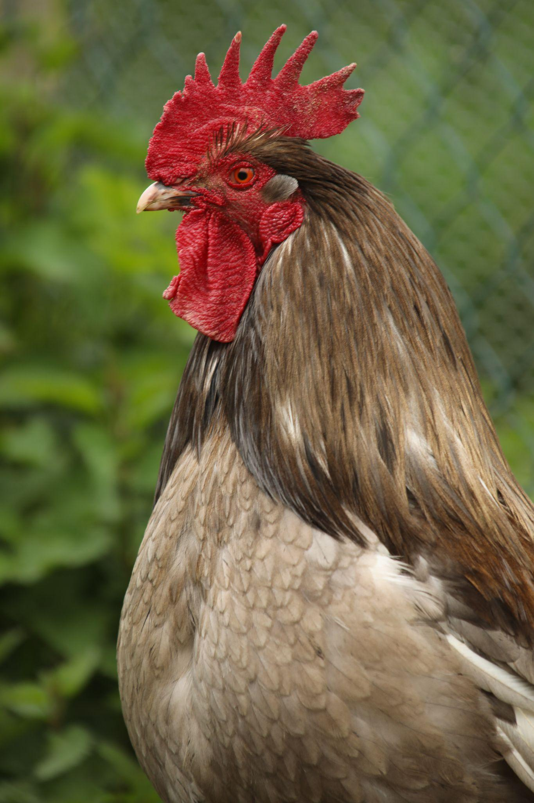 | Un projet pédagogique autour du coq pêche du Limousin  Rattachée à un lycée agricole, la Ferme du Manus accorde une réelle importance à l’aspect pédagogique de l’économie rurale. De nombreux acteurs travaillent main dans la main à la pérennisation d’une espèce menacée : le coq pêche du Limousin.  Initialement, cet animal est connu pour ses plumes servant d'appât dans la pratique de la pêche. Victoire CARTON, directrice de l'exploitation, a adapté son exploitation en un espace de préservation de cette race.  “Au travers du volet pédagogique, nous tenons à faire de cette ferme un lieu de transmission et de sensibilisation face à la menace d’extinction de l’espèce” indique Victoire.  Aujourd’hui, elle ouvre le dialogue avec d’autres acteurs du territoire pour échanger sur le patrimoine génétique du coq pêche et ainsi favoriser sa reproduction.  Le projet :  - Étude génétique et conseil technique de l'espèce auprès du SYSSAF (Syndicat des Sélectionneurs Avicoles et Aquacoles Français) et de la chambre d'agriculture de Corrèze  - Contractualisation d'un technicien avicole  - Sensibilisation auprès des éleveurs de coqs pêche du Limousin  - Développement de la notoriété des plumes de pêche fabriquées en France
♦ 2e Prix : le coq pêche du Limousin
Dotation : 10 000 €
Porteur du projet : Victoire CARTON, directrice de l’exploitation du lycée agricole de la Ferme du Manus
Ville : Neuvic, 19160
Site internet

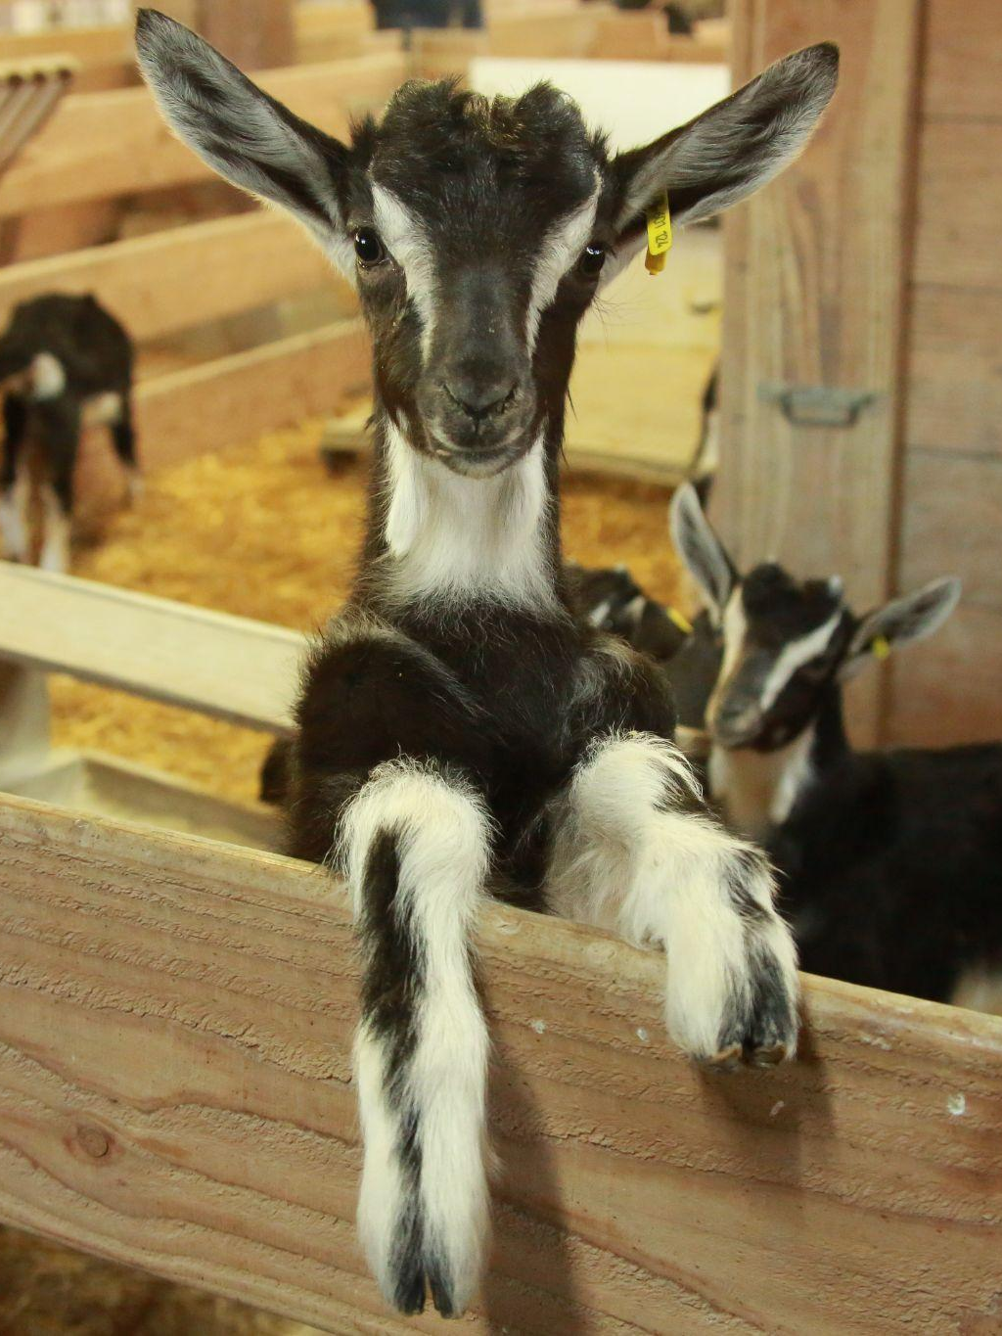 | Développer une pépinière pour valoriser la chèvre poitevine  Mathias et Charline CHEBROU tiennent la Ferme du vieux Chêne. Père et fille traversent la France à la recherche des meilleures chevrettes poitevines.  Sélectionnées rigoureusement, elles sont destinées à intégrer un cheptel de producteurs pour assurer une génétique et un standard de qualité. En effet, la consanguinité est un vecteur de mortalité qui met à mal la pérennisation de la chèvre poitevine. Cette rigueur dans la génétique assure la production de lait sanitairement fiable.  “Ce projet tourne autour de la qualité, du bien-être animal et de la sensibilisation auprès des professionnels et particuliers !”, précise Mathias.  Chaque année, près de 300 chèvres poitevines intègrent la production de Mathias et Charline, ce qui assure le développement de cette race.  Le projet :  - Élever les chevrettes jusqu’au sevrage afin de les vendre aux futurs éleveurs qui souhaitent bénéficier d’animaux de qualité  - Optimiser l'accueil des chevrettes  - Développer la communication pour plus de visibilité
♦ 3e Prix : la chèvre poitevine
Dotation : 7 000 €
Porteur du projet : Mathias et Charline CHEBROU, éleveurs de la Ferme du Vieux Chêne
Ville : Les Fosses, 79360
Site internet

“Plus les années passent, plus le Prix de l’agrobiodiversité résonne comme une évidence pour soutenir ces éleveurs qui s’engagent chaque jour dans des projets d'agriculture durable et de valorisation de la biodiversité animale. Depuis la création du prix il y a 11 ans, l’urgence de préserver notre biodiversité agricole ne cesse de croître, et chez Ceva Santé Animale, nous sommes fiers de pouvoir mettre en lumière ces projets essentiels dans la sauvegarde de nos écosystèmes et valoriser le lien qui unit les hommes aux animaux et à l’environnement.” | “La Fondation du patrimoine a reçu pour mission de sauvegarder le patrimoine bâti en même temps que le patrimoine naturel. Dans les campagnes, nos races agricoles locales ont façonné les paysages et continuent aujourd’hui de les préserver. Elles sont riches d’un patrimoine génétique unique. Depuis la création du prix il y a 11 ans, nous avons constaté un tel engouement positif autour des lauréats, que nous sommes d’autant plus fiers de pouvoir soutenir à travers ce prix des éleveurs qui sauvent ce patrimoine vivant et qui nous appartient tous.”
Dr Marc Prikazsky,  PDG de Ceva Santé Animale  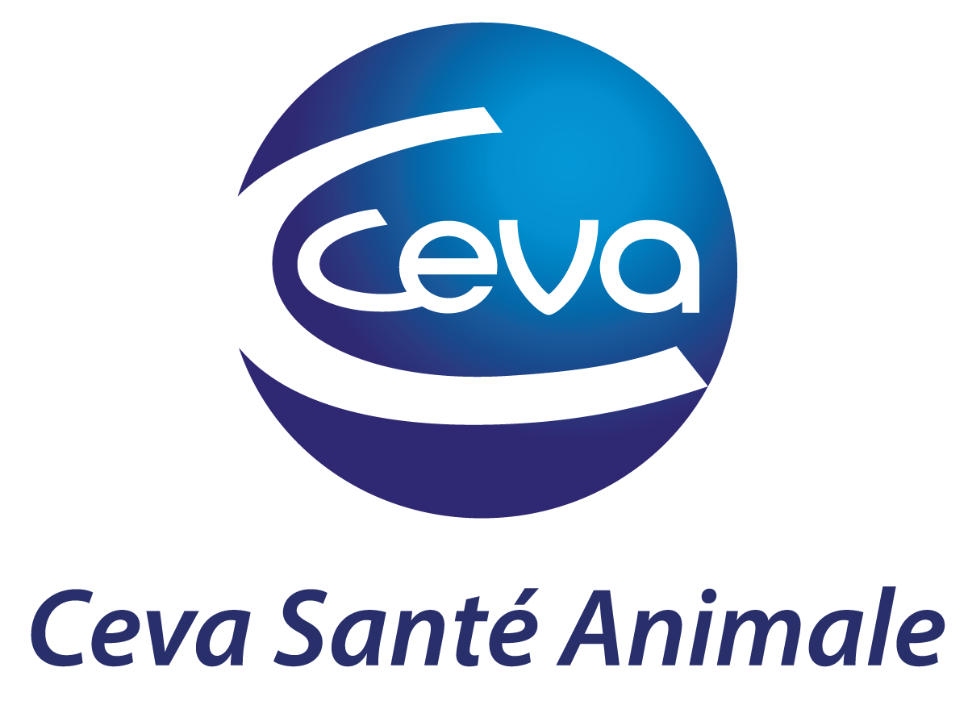 | Célia Verot,  Directrice générale de la Fondation du patrimoine  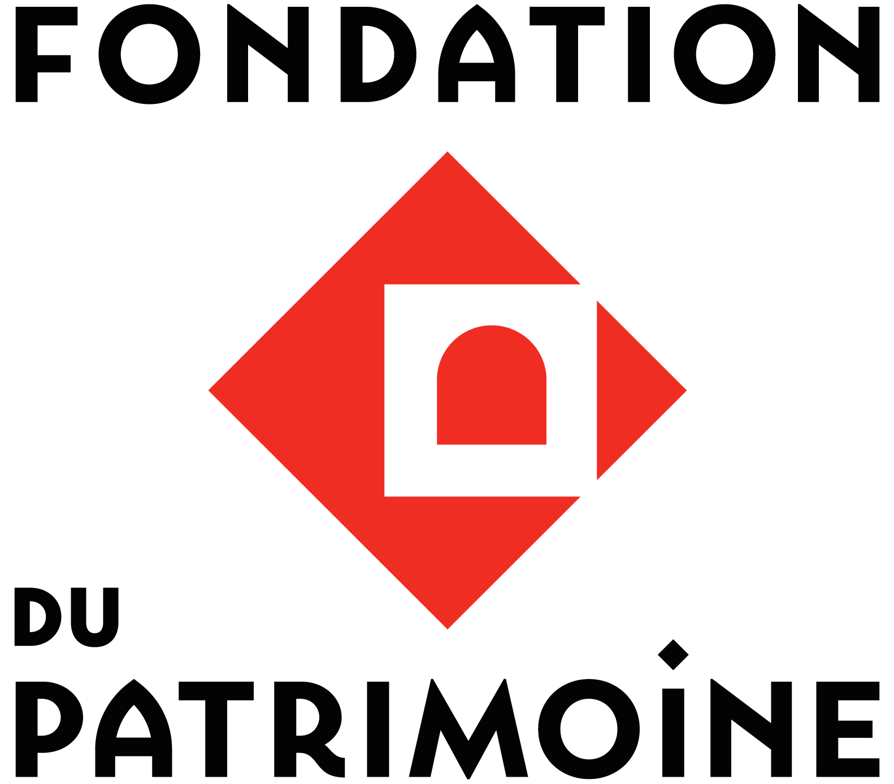

Informations complémentaires :
- Liste des lauréats des précédentes éditions : cliquez ICI
- Visuels libres de droits disponibles sur simple demande ou téléchargeables : cliquez ICI
À propos de Ceva Santé Animale
Ceva Santé Animale est une entreprise française de santé animale leader sur le marché national et 5ème au niveau mondial, dont le siège social est basé à Libourne en Nouvelle Aquitaine - France. Dirigé par des vétérinaires expérimentés, Ceva s’est donné pour mission de fournir des solutions de santé innovantes pour tous les animaux afin de leur assurer le plus haut niveau de soins et de bien-être. Notre portefeuille de solutions couvre la médecine préventive comme les vaccins, les produits pharmaceutiques et de bien-être animal, pour les animaux d'élevage et de compagnie, ainsi que des équipements et des services pour offrir la meilleure expérience possible à nos clients. Fort de 6 700 collaborateurs répartis dans 47 pays, Ceva s'efforce, chaque jour, de concrétiser sa vision en tant qu’entreprise One Health – une seule santé : « Ensemble, au-delà de la santé animale ».
Chiffre d’affaires 2022 : 1,5 milliard d’euros
www.ceva.com
À propos de la Fondation du patrimoine
La Fondation du patrimoine est la première organisation privée de France dédiée à la sauvegarde du patrimoine de proximité le plus souvent non protégé par l’État. Organisme sans but lucratif créé par la loi du 2 juillet 1996 et reconnu d’utilité publique par le décret du 18 avril 1997, elle a pour mission de sauvegarder et mettre en valeur le patrimoine national bâti, mobilier et naturel. En 2021, 3189 projets ont été soutenus et 703M€ de travaux ont été engagés.
www.fondation-patrimoine.org
Contacts Médias :
Camille Madec & Caroline Petit-Brisson, Agence Monet - ceva@monet-rp.com - 06 21 37 53 45
Laure Gobert, Responsable Communication & Relations Publiques, Ceva Santé Animale - laure.gobert@ceva.com - 06 78 11 91 77
Laurence Lévy, Directrice presse, Fondation du patrimoine - laurence.levy@fondation-patrimoine.org - 06 37 84 67 26

